

ぜったい　りょてい



**げつようび**

しかし、は、のくをっておられる。はをべられる。はのように、てる。

**ヨブ**

**2310**

はのにいたモーセにをえられました。それは、にエジプトのサミットとしてつのではなく、エジプトをすることでした。そして、ずカナンのにくとしてくださいました。これは、もえることのできないのみこころでした。

くのイスラエルのは、ののにいたにもかかわらずになりました。しかし、モーセはカナンのへくことがのだというをたしかにっていました。そのためにがとしてばれたことをって、できたすべてのことがのためのであることをじました。

は、をかすとしてレムナントであるをばれました。ですから、にきているすべてのことはのです。さあ、237かののためにをみしましょう。



**きょうのみことば**

**きょうのいのり**



　　　　　はを237かのするの

　　　　　にんでくださいました。にあるのをっていた

　　　　　ヨブのをいて、さらにでもいてみましょう。

　　　ヨブ2310

But he knows the way that I take;

when he has tried me, I shall come out as gold.

いてみよう

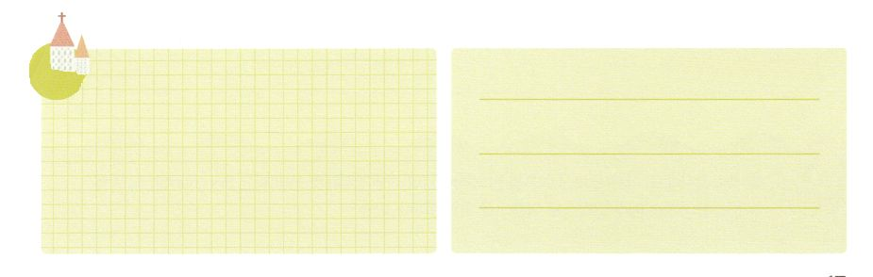

**きょうのでんどう　　　　　　　　　　う　　　　　　　　　　　　　　　　　　　　　　　　する**

、ありがとうございます。ので237かをかすのをむように、みをえてください。きておられるイエス・キリストのおによっておりします。アーメン

70人要員メッセージ1講┃2020.7.28

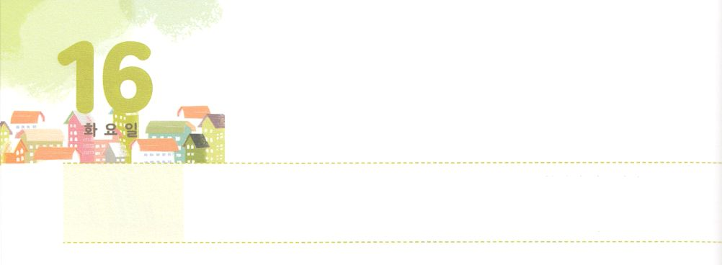

ぜったい　じこくひょう



**かようび**

らはあなたのにきおう。あなたはイスラエルのたちといっしょにエジプトののところにき、に『ヘブルの、がたちとおいになりました。どうか、たちにへののりのをさせ、たちの、にいけにえをささげさせてください』とえ。

**エジプト**

**318**

のをむレムナントがずるべきなことがあります。それは、のなです。

は、エジプトをして、イスラエルのをカナンのにこうとみこころをめておられました。そして、モーセをんでとしててて、みことばによってされました。（出3:16）このようにして、のがまりました。は、すべてのとにこのみことばをえるようにとされました。

このように、をればのながみことばですることがかります。のでも、エリコやヨルダンのでも、のがむときにはこりました。たちもみことばをしてのをにることができるように、なをけてくださいとりめましょう。



**きょうのみことば**

、ありがとうございます。みことばをしてののでのをむことができるように、なをけてください。きておられるイエス・キリストのおによっておりします。アーメン

70人要員メッセージ２講┃2020.7.28

**きょうのいのり**

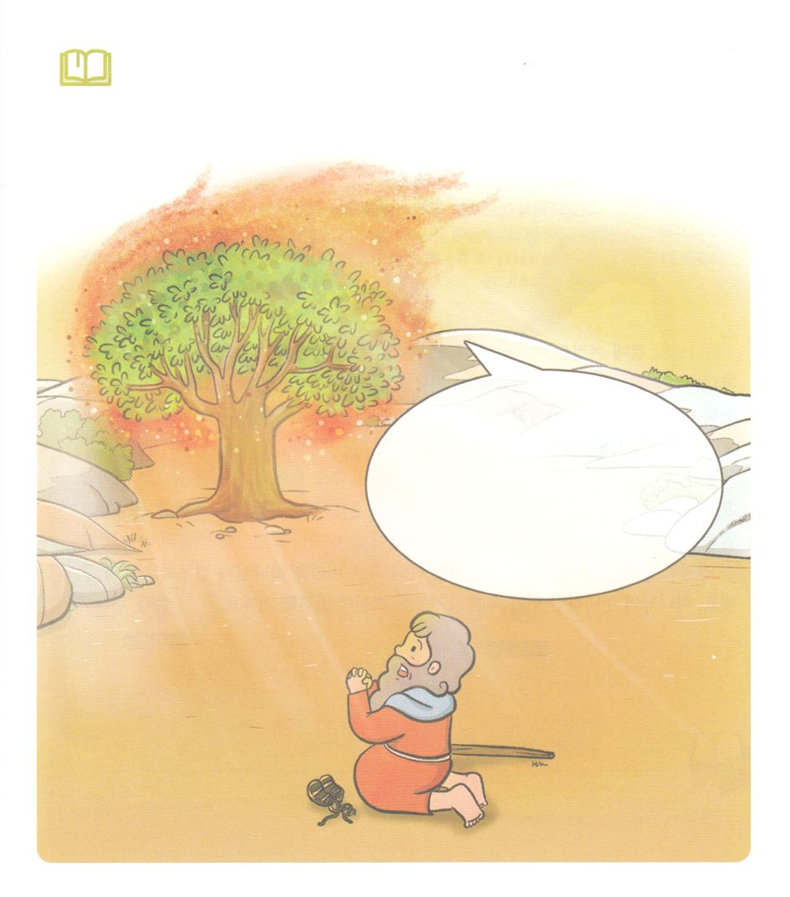

　　　　　モーセがシナイで、なるのみことばをけています。

　　　　　がモーセにえられたみことばを、のふきだしにきましょう。

みことばを

しよう



**きょうのでんどう　　　　　　　　　　う　　　　　　　　　　　　　　　　　　　　　　　　する**

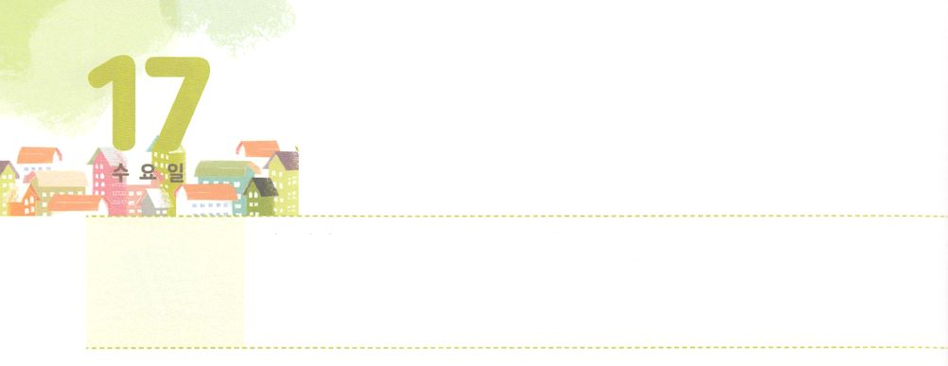

ぜったい　りょていを　あゆむ　じせだい



**すいようび**

「これは、らとぶわたしのである」とはせられる。「あなたのにあるわたしの、わたしがあなたの口にいたわたしのことばは、あなたのからも、あなたののからも、すえのすえのからも、よりとこしえにれない」とはせられる。

**イザヤ**

**5921**

のは、イエスがびこのにられるまできます。ですから、たちのにものがずえられなければなりません。、すぐにえがあること、ないことは、まったくではありません。は、カナンのへくで、12とする、ヨシュアとカレブのようなをされました。

もちろん、はまだくてりないいレムナントです。しかし、これからまれてくるをえて、からることはとてもです。くにいるのどもたちとみことばをってフォーラムをめましょう。がたくさんぎても、をけてわることなくえることができるように、がわれるのさなミッションをにしてめましょう。がされたのにされたミッションをできるようになるでしょう。



**きょうのみことば**

、ありがとうございます。まだいですが、のにをえてしていくミッションをにのがさないためのをください。きておられるイエス・キリストのおによっておりします。アーメン

70人要員メッセージ３講┃2020.7.28

**きょうのいのり**



　　のまわりに、がえてくださったをえてあげたいはいますか。

　　のみことばをえたいのをいて、そのをきましょう。

　　そのにえてあげたいもきましょう。

　　なまえ：　　　　　　　　　　　　　　　なまえ：

　：　　　　　　　　　　　　　　　　：

みことばを

しよう



**きょうのでんどう　　　　　　　　　　う　　　　　　　　　　　　　　　　　　　　　　　　する**

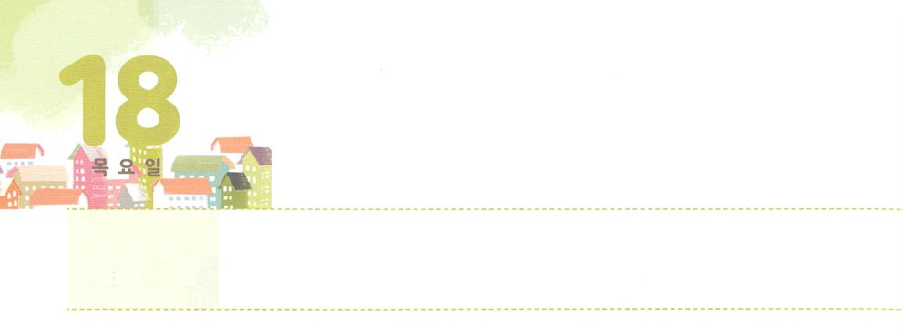

ぜったい　もくひょうの　なかに　いる

　　　　　　　　　　レムナント



**もくようび**

そのとき、はのをおおい、のがにちた。モーセはのにることができなかった。がそのにとどまり、のがにちていたからである。(34～35)

**エジプト**

**401～38**

がモーセになをえられました。のいけにえをささげるためにエジプトをしなければなければならないとにえ、パロのところにって伝えなさいとわれたのです。（出3:18）エジプトをして、のをむイスラエルののはのいけにえであり、はらにをってのいけにえをささげて、また、のにをするためのシステムをるようにされました。

のをむことは、してなことではありませんでした。しかし、なぜをらなければならなかったのでしょうか。のにはの、パンの、、の、、、そして、がありました。すべてのい、そしてとをするで、のいけにえをささげるためにになことでした。はすべてのイスラエルのに、ので、いつもをながらにってをしなさいとされたのです。

このをきていくレムナントのも、やはりをってしてることです。すべてのにずするレムナントになりましょう。



**きょうのみことば**

ミッションホーム要員訓練メッセージ1講┃2020.7.28

、ありがとうございます。のにをんでくださって、ありがとうございます。モーセとイスラエルののように、のになるようにいてください。きておられるイエス・キリストのおによっておりします。アーメン

**きょうのいのり**

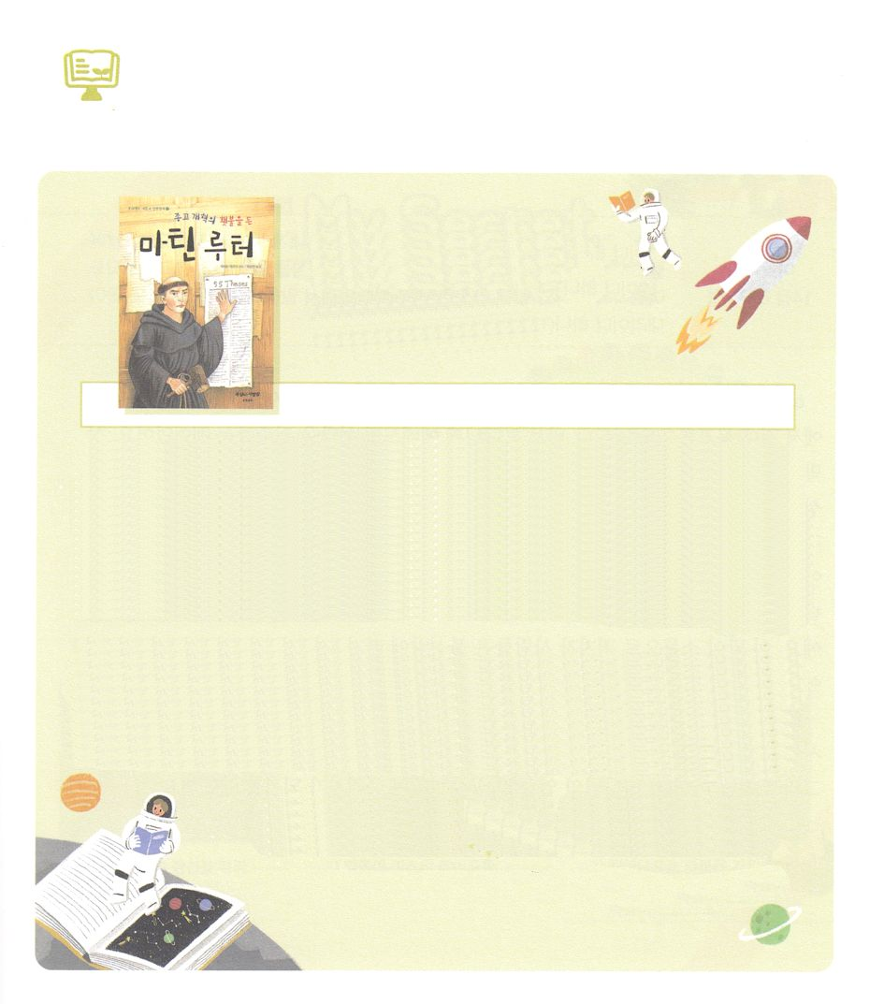

　　　　　　２はどんなをみますか

のたいまつをかかげた

マルティン・ルター

Reformation Fire (Trailblazers)

　　　　　　　　　　　　　　　　キャサリン・マッケンジー著

まわりのは、しないくらいたりだとっていることの中に、のからると、「くないことだな」とえるはありませんか。たちは、ただイエスだけがキリストとしてられて、すべてののをされたというをじています。しかし、このをらないので、のは、のやでせをめるしかありません。さらに、にっているクリスチャンのにも、なをわうことができていないがくいます。たちがよくっているのであるマルティン・ルターがきていたもまさにそうでした。をくすることができるをしたにして、マルティン・ルターはしたにするをき、その、のもをむことができるようにドイツでしました。

はがなくなったのごとにレムナントをえられ、そのをしてをしげるためのをえられます。２は、マルティン・ルターについ

てのをみましょう。そして、ただイエスがキリストだということを

じるにわれるというをしたマルティン・ルターのように、

はにどんなをっているのかしてみましょう。そして、

のので、このをえるレムナントになるように

りましょう!

（：このはCatherine MacKenzieの「Reformation Fire (Trailblazers)の（）」というタイトルのののです。はありません。）



**きょうのでんどう　　　　　　　　　　う　　　　　　　　　　　　　　　　　　　　　　　　する**



ぜったい　もくひょうの　なかに

　　　いる　じゅうしょくしゃ



**きんようび**

どうか、があのにされたこのをにえてください。あの、あなたがいたように、そこにはアナクがおり、のあるきながあったのです。がとともにいてくだされば、がされたように、はらをいうことができましょう。」(12)

**ヨシュア**

**146～12**

はエジプトしたイスラエルをにかれました。イスラエルのは、でをめました。それは、にをささげるをするということでした。のには、いろいろながされました。そので、のをむあいだ、のをしようとするアマレクとのがずっといていました。カナンのにっても、くのがあったのですが、そのたびにがにってのえをわいました。そのとき、いちばんイスラエルをしめたのは、とりのうわさでした。12がのためにカナンのへかいましたが、そのの10はカナンについて、とてもでにれないとしたのです。このことばがうわさになってがると、すぐにはにって、その、きかしました。このとき、ヨシュアとカレブのが、イスラエルののすべてのとをしたのです。

レムナントのは、とてもなをするのにあります。のをらないは、りのうわさににだまされますが、はののにいることをじましょう。そして、この、のきをしげるのになることをしましょう。



**きょうのみことば**

、ありがとうございます。のことばにだまされないで、のので、のきをしげるにしますように。きておられるイエス・キリストのおによっておりします。アーメン

**きょうのいのり**

ミッションホーム要員訓練メッセージ1講┃2020.7.28



　　　　がもらったのをえて、にするだちのために

　　　　トラクトをってしましょう。

　　　　　　わたしの

　　　　　　　　　　　　　　　　　　　　　　　ファイル

ワーク

するもの

のページのトラクトの

セット、のり、はさみ、

マスキングテープ

2)にマスキングテープをずつりたたんではります

3)ているをはさみで

　ります（りの３つも

　じようにします）

1)ファイルのをに

そっております



**きょうのでんどう　　　　　　　　　　う　　　　　　　　　　　　　　　　　　　　　　　　する**

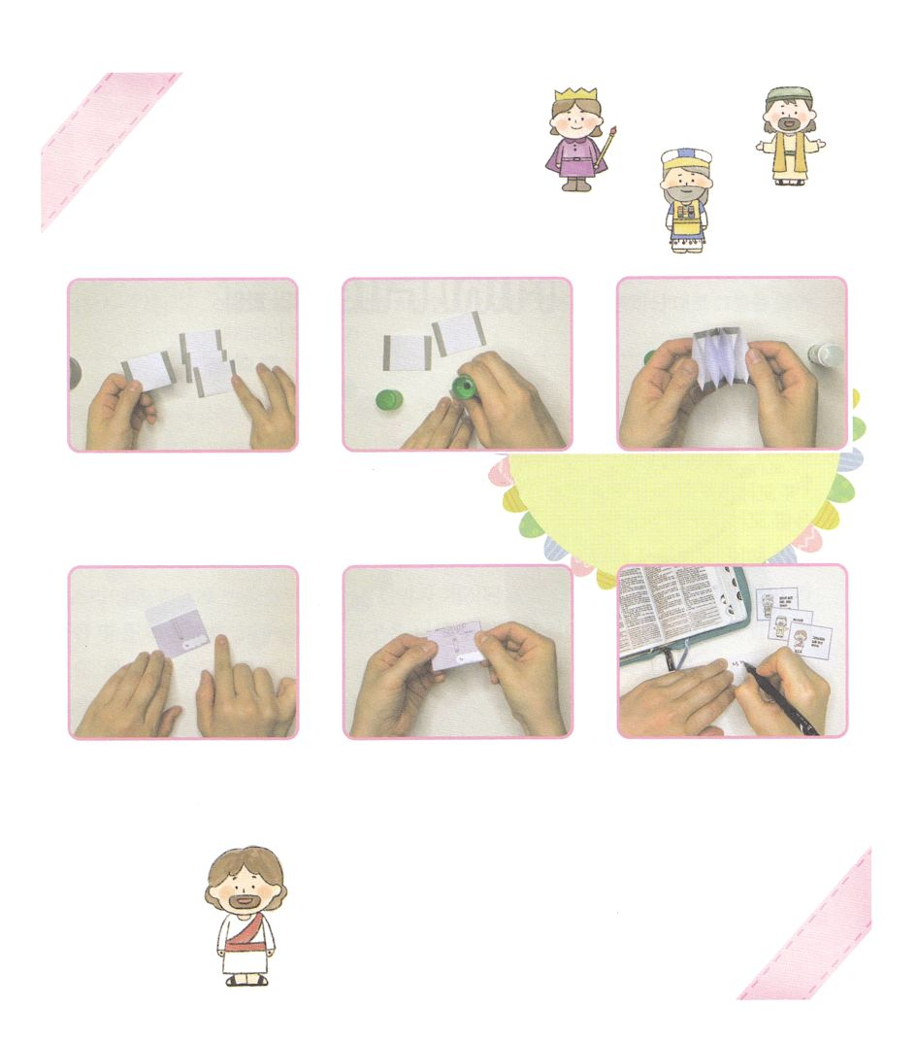

6）このように

　アコーディオンのかたちに

　なります

5)んのいに

　のりをつけて、４つを

　つなげます

4)ファイルのが

　できました

9)のカードのに

　にうをいて、

　ファイルにれたら

　できあがり！

8)ファイルののに

　のりつけをして、が

　くをにして、ファイル

　カバーをはります

7)ファイルカバーをに

　そっております



**きょうのでんどう　　　　　　　　　　う　　　　　　　　　　　　　　　　　　　　　　　　する**

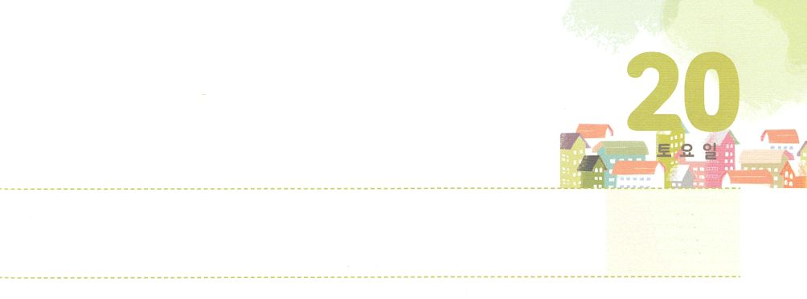

**どようび**

ぜったい　もくひょうの　なかに

　　　いる　じせだい

**64～9**

がきょう、あなたにじるこれらのことばを、あなたのにみなさい。これをあなたのどもたちによくえみなさい。あなたがにすわっているときも、をくときも、るときも、きるときも、これをえなさい。(6～7)

イスラエルのがカナンのにかうがありました。がをってするをるためです。それゆえ、はのみことばをどもによくえみなさいとわれました。（申6:7）、、がわるようにしなさいということです。

ひょっとしては、のみことばをでをささげるだけえているのではないですか。はのみことばがすべてののでれるようにしなさいとわれます。だちとぶときも、をするときも、あるいは、なにかいにあったときも、のみことばをいして、しなくてはなりません。

はレムナントをしてこののローマをしておられます。サミット、サミット、サミットのえもすでにえられています。がくださったをってりながら、がられたで、のみことばをえましょう。をしてがをえられる、まことのえのをわうようになるでしょう。



**きょうのみことば**

、ありがとうございます。すべてのでレムナントにされたとをわうレムナントになりますように。きておられるイエス・キリストのおによっておりします。アーメン

ミッションホーム要員訓練メッセージ2講┃2020.7.28

**きょうのいのり**

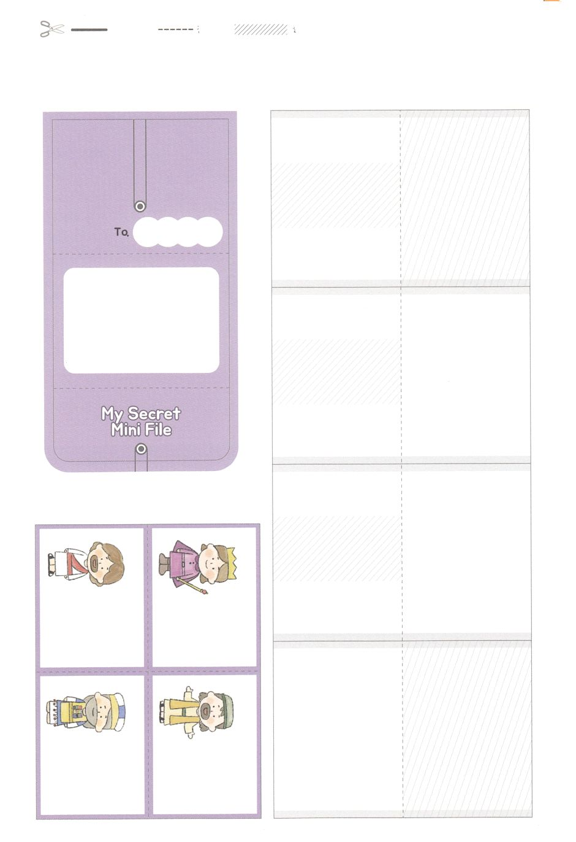

わたしの

　　　　　　　　　　　　おくぎファイル

なぜなら、もしあなたのでイエスをとし、あなたのではイエスをのからよみがえらせてくださったとじるなら、あなたはわれるからです。はにじてとめられ、でしてわれるのです。(ローマ10:9～10)

キリストの

きを

なさった

イエス

によって

けるのろい

わざわいを

なくした

まことの

に

うである

まことの

サタンの

を

ちこわした

まことの

３．のカード４まい

２．ファイルの

１．ファイルカバー

きる　せん　　　　　　　おる　せん　　　　　　　　　のりをつけるぶぶん